ЧЕМУ УЧАТ КУКЛЫ?
У вас дома еще нет куклы? Тогда ее непременно надо купить и подарить ребенку. И не важно, мальчик подрастает
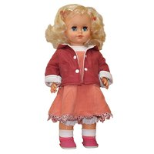
в семье или девочка.
Это игрушка, с которой играют
«в жизнь». Она учит воспроизводить стереотипы поведения: уход за ребенком, его кормление, укладывание спать и другие действия, которые в обычной жизни направлены на самого малыша. Ведь девочки - будущие мамы, а мальчики – папы, и выбрать куклу - целая наука.
Совет на тему «Каждому возрасту - своя кукла».
К году уже можно купить малышу первого простенького пупса. До двух лет дети не выделяют кукол среди прочих игрушек: всех этих Маш и Кать бросают, держат то за волосы, то за ногу.
В 3-4 года дети уже осознают, что кукла - игрушка особая. В этом возрасте девочки с особым увлечением пеленают и купают своих «детей» (пупсов), любят наряжать больших кукол-красавиц. Детям старшего дошкольного возраста уже больше нравятся сюжетно-ролевые игры, например, в «дочки-матери».

Как выбрать «правильную» куклу?
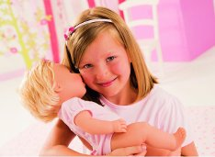
Именно в силу того, что кукла - это своего рода второе «я» ребенка, к выбору ее нужно относиться крайне серьезно и ответственно. Психологи давно заметили, что, играя с куклой, ребенок бессознательно копирует ее облик, перенимает те черты характера, которые наиболее ярко запечатлены в ее внешности.
Итак, какими же качествами должна обладать «правильная» кукла?
Внешность. У куклы должно быть детское личико с приятными, но не слишком детально и натуралистично проработанными чертами: считается, что жестко фиксированный образ куклы тормозит развитие фантазии.
Туловище. Пропорции куклы должны быть гармоничными, однако не стоит стремиться к тому, чтобы они точно соответствовали человеческим, у куклы это может выглядеть неестественно и даже отталкивающе. У куклы не должны быть обозначены анатомические признаки пола.
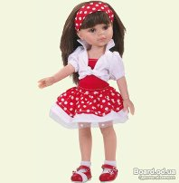
Материалы. Кукла должна быть выполнена из натуральных материалов – хлопка, льна, шерсти - или высококачественных синтетических - винила, силикона.
- Волосы. Должны быть надежно прикреплены к голове, легко мыться и расчесываться.
- Одежда. Должна соответствовать «возрасту» куклы и сезону, легко сниматься и надеваться, на ней не должно быть мелких деталей, которые малыш мог бы оторвать и засунуть в нос или в рот.
Размер. Самые крупные куклы не должны быть больше руки малыша от кисти до плеча, иначе ему будет неудобно с ней играть.
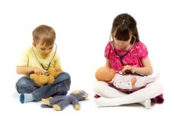
Не покупайте ребенку кукол, переодевать которых можно, лишь отвинтив игрушке голову, руку или ногу: для малыша это колоссальная психологическая травма.

Не мужское занятие?
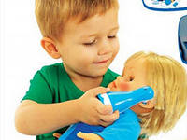
Многие родители до сих пор убеждены, что игра в куклы - занятие не для будущего мужчины. Но ведь мальчику, не менее чем девочке, необходим процесс самоидентификации и самопознания, для которого необходимы куклы-компаньоны. Кроме того, настоящий мужчина должен быть не только воином и добытчиком, но и заботливым отцом, и нежным мужем. А разве можно научиться этому лишь в обществе бульдозеров и танков? Но это вовсе не значит, что нужно купить сынишке куклу-барышню в воланах и локонах. Сегодня в магазинах можно найти и кукол-мальчиков на любой вкус и с любыми аксессуарами, от грудничков в ползунках до отважных дайверов.
Внутренняя суть.
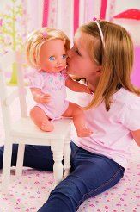
Для дошколят естественный этап развития познания - любопытство, как устроена игрушка. Но такая модель поведения больше свойственна мальчикам и только по отношению к предметам неодушевленным, например, машинкам. Девочки же могут разрисовать куклу, постричь ей волосы, но никогда не полезут внутрь: для них это очень пугающее зрелище, и если с куклой случается «несчастье» (выпал глаз, оторвалась рука, отклеились ресницы), это вызывает обычно море слез и запоминается на всю жизнь. В том числе и потому, что ребенок отождествляет себя со своей куклой, и слова «кукле больно» для него не пустой звук. Так что если ваше чадо случайно сломало свою «подружку», не ругайте его, а утешьте.

